LAPORAN PROYEK UJIAN TENGAH SEMESTER
Mata Kuliah: Kecerdasan Artifisial
AGEN CERDAS PERINGKAS LAPORAN BANJIR:
Klasterisasi dan Peringkasan Hybrid TF-IDF Tweet Banjir Jabodetabek dengan Rute Evakuasi A* (Studi Kasus Ciledug)

Tema: Mesin Peringkasan & Klasterisasi (Tema D)
Disusun oleh:
Izvio Prijaya Mumin (2611600087)
Fatah Idzhar Hamdi (2611600129)
Dosen Pengampu: Dr. Indra, S.Kom, M.T.I
PROGRAM STUDI MAGISTER ILMU KOMPUTER
FAKULTAS TEKNOLOGI INFORMASI
UNIVERSITAS BUDI LUHUR
JAKARTA 2026

ABSTRAK
Saat banjir, media sosial dipenuhi ribuan unggahan yang bercampur antara laporan kejadian, opini, candaan, dan iklan, sehingga petugas sulit menyaring informasi yang berguna. Proyek ini membangun agen cerdas yang menyaring, mengelompokkan, meringkas, dan menindaklanjuti tweet banjir. Klasifikasi laporan memakai tiga algoritma supervised learning pada 1220 tweet banjir berlabel (Ariyanto dkk., 2025); Naive Bayes terpilih melalui cross-validation dengan F1 uji 0,612. Inti proyek adalah klasterisasi 3.390 tweet banjir Jabodetabek dengan TF-IDF + LSA dan K-Means (k = 11, metode elbow), lalu peringkasan Hybrid TF-IDF per klaster. Evaluasi ROUGE terhadap ringkasan acuan dua anotator menunjukkan Hybrid TF-IDF (ROUGE-1 0,176) cenderung lebih baik dari TF-IDF standar (0,149) tetapi setara dengan pemilihan acak, dan tidak ada selisih yang signifikan secara statistik pada 10 set evaluasi. Untuk tindak lanjut, agen mencari rute evakuasi di jaringan jalan Ciledug (19.066 persimpangan) yang menghindari genangan; A* selalu optimal dan memeriksa node 3,4× lebih sedikit daripada Uniform Cost Search.
Kata kunci: agen cerdas, klasterisasi, Hybrid TF-IDF, peringkasan tweet, Naive Bayes, A*, banjir, Ciledug.

PERNYATAAN INTEGRITAS AKADEMIK
Seluruh dataset, kutipan, dan pustaka pihak ketiga yang digunakan dicantumkan sumbernya di Daftar Pustaka dan di notebook. Ringkasan acuan untuk evaluasi ditulis sendiri oleh kedua anggota secara terpisah tanpa alat bantu AI. Dalam penulisan kode dan penyusunan draf laporan, kelompok menggunakan asisten AI sebagai alat bantu; seluruh hasil telah ditinjau, dijalankan ulang, dan dipahami oleh kedua anggota kelompok.

DAFTAR ISI
ABSTRAK
PERNYATAAN INTEGRITAS AKADEMIK
DAFTAR ISI
BAB I PENGANTAR DAN AGEN CERDAS
1.1 Latar Belakang
1.2 Rumusan Masalah dan Tujuan
1.3 Peran Kecerdasan Artifisial dan Machine Learning
1.4 Arsitektur Agen: Spesifikasi PEAS
1.5 Sifat Lingkungan
1.6 Kontribusi pada Industri 4.0/5.0 dan Sistem Enterprise
1.7 Batasan
BAB II PROBLEM SOLVING DAN FORMULASI STRATEGI
2.1 Formulasi Masalah sebagai State Space
2.2 Strategi Pencarian
2.3 Lingkungan Pencarian
2.4 Diagram Alir dan Arsitektur Sistem
2.5 Hasil Pencarian
Studi kasus: Jalan Raden Saleh Raya, Karang Mulya
Perbandingan pada 7 titik banjir dan 50 pasangan acak
BAB III METODE MACHINE LEARNING DAN IMPLEMENTASI
3.1 Dataset
3.2 Pra-pemrosesan Data
3.3 Metode Supervised Learning
3.4 Hasil dan Evaluasi
3.5 Analisis dan Kesimpulan Algoritma
BAB IV METODE NLP DAN TEXT MINING: KLASTERISASI DAN MESIN PERINGKASAN
4.1 Pengumpulan Data dan Preliminary
4.2 Pra-pemrosesan dan Pelabelan
4.3 Representasi: TF-IDF dan LSA
4.4 Klasterisasi
4.5 Mesin Peringkasan Hybrid TF-IDF
4.6 Pengujian: Evaluasi ROUGE
4.7 Pembahasan
4.8 Implementasi
BAB V KESIMPULAN DAN SARAN
5.1 Kesimpulan
5.2 Saran
DAFTAR PUSTAKA
LAMPIRAN: KODE PROGRAM DAN DATA

BAB I
PENGANTAR DAN AGEN CERDAS

1.1 Latar Belakang
Banjir adalah bencana yang paling sering melanda wilayah Jabodetabek. Kawasan Ciledug, Larangan, dan Karang Tengah di Kota Tangerang termasuk wilayah rawan karena topografinya rendah dan dilalui Kali Angke; BPBD Kota Tangerang mencatat genangan 20–50 cm di kawasan ini pada Februari 2026. Saat banjir terjadi, warga melaporkan kondisi lewat media sosial, sehingga media sosial menjadi sumber informasi situasional yang cepat (Bhoi dkk., 2025; Wibowo dkk., 2025).
Masalahnya, sebagian besar tweet yang memuat kata "banjir" bukan laporan kejadian. Pada data berlabel yang dipakai proyek ini, hanya 368 dari 1220 tweet (30,2%) merupakan laporan kejadian nyata; sisanya opini, politik, doa, atau kiasan. Penelitian terdahulu menunjukkan bahwa klasifikasi relevansi dan pemetaan tweet banjir dapat membantu manajemen bencana (Blomeier dkk., 2024; Taufiq & Girsang, 2024; Mauluvy Senjaya & Sibaroni, 2025), dan peringkasan tweet bencana dapat memadatkan ribuan unggahan menjadi laporan singkat (Garg dkk., 2024).
Proyek ini menggabungkan ketiga kebutuhan tersebut dalam satu agen cerdas: menyaring laporan, mengelompokkan tweet per topik kejadian (klasterisasi), meringkas setiap kelompok (mesin peringkasan), dan mencari rute evakuasi yang menghindari genangan di Ciledug.

1.2 Rumusan Masalah dan Tujuan
- Bagaimana mengenali tweet yang merupakan laporan kejadian banjir dan algoritma supervised learning mana yang paling optimal (Naive Bayes, KNN, Decision Tree)?
- Bagaimana mengelompokkan ribuan tweet banjir menjadi topik-topik kejadian tanpa label (klasterisasi)?
- Seberapa baik metode Hybrid TF-IDF meringkas setiap kelompok dibandingkan ringkasan buatan manusia dan baseline?
- Bagaimana agen mencari rute evakuasi yang menghindari ruas tergenang, dan algoritma searching mana yang paling efisien?

1.3 Peran Kecerdasan Artifisial dan Machine Learning
Kecerdasan Artifisial (AI) adalah studi tentang agen yang menerima persepsi dari lingkungannya dan melakukan tindakan untuk mencapai tujuan (Russell & Norvig, 2021). Dalam domain tanggap banjir, AI berperan pada tiga kemampuan agen:
- Memahami bahasa (Natural Language Processing): mengubah tweet berbahasa Indonesia yang tidak baku menjadi fitur yang bisa diolah.
- Belajar dari data (Machine Learning): supervised learning (Naive Bayes, KNN, Decision Tree) mempelajari pola laporan dari tweet berlabel; unsupervised learning (K-Means) menemukan kelompok topik tanpa label.
- Merencanakan tindakan (problem solving by searching): BFS, DFS, UCS, dan A* mencari urutan ruas jalan dari lokasi laporan ke tempat aman.

1.4 Arsitektur Agen: Spesifikasi PEAS
Agen dirancang sebagai learning-based goal-based agent: tujuannya menghasilkan laporan situasi yang ringkas dan rute evakuasi berbiaya minimum. Spesifikasi PEAS (Russell & Norvig, 2021; Bansal dkk., 2024) dirangkum pada Tabel 1.1.
Tabel 1.1 Spesifikasi PEAS agen
Komponen | Spesifikasi
Performance measure | F1 klasifikasi laporan; kualitas ringkasan (ROUGE terhadap acuan manusia); biaya dan jarak rute; jumlah node yang diperiksa (efisiensi)
Environment | Aliran tweet banjir Jabodetabek; jaringan jalan Ciledug dan sekitarnya (OpenStreetMap); titik genangan BPBD; tempat aman (RS, klinik, damkar, polisi, kantor pemerintahan)
Actuators | Label laporan/bukan, kelompok topik, ringkasan 3 tweet per klaster, rute evakuasi di peta (dashboard web)
Sensors | Teks dan waktu tweet; data peta jalan dan koordinat titik banjir

1.5 Sifat Lingkungan
Tabel 1.2 Sifat lingkungan agen
Sifat | Kategori | Alasan
Observability | Partially observable | Agen hanya melihat apa yang ditulis pengguna; banyak kejadian tidak dilaporkan dan lokasi sering tidak lengkap
Determinism | Stochastic | Isi dan waktu tweet tidak bisa diprediksi; genangan berubah sesuai hujan
Episodic/Sequential | Episodik (klasifikasi), sekuensial (rute) | Setiap tweet dinilai mandiri; langkah rute bergantung pada langkah sebelumnya
Static/Dynamic | Dynamic | Tweet terus masuk dan kondisi genangan berubah selama agen bekerja
Discrete/Continuous | Discrete | Kata, label, dan persimpangan jalan adalah himpunan diskret
Single/Multi-agent | Single-agent | Tidak ada agen lain yang bersaing dalam model ini

1.6 Kontribusi pada Industri 4.0/5.0 dan Sistem Enterprise
Dalam kerangka Society 5.0, data dari ruang siber (media sosial) diolah AI untuk menyelesaikan masalah di ruang fisik (keselamatan warga). Agen ini berkontribusi melalui:
- Otomatisasi pemantauan: petugas tidak perlu membaca ribuan tweet; agen menyajikan beberapa laporan situasi per topik.
- Integrasi sistem enterprise: hasil disimpan di basis data PostgreSQL (Supabase) dan dapat dikonsumsi sistem lain, misalnya modul ticketing CRM pusat panggilan darurat atau modul fleet management ERP untuk merutekan kendaraan menghindari genangan (Verdugo Fernández dkk., 2026; Esparza dkk., 2024).
- Biaya rendah: model dijalankan di browser dan data terbuka (OpenStreetMap), sehingga dapat diterapkan pemerintah daerah atau perusahaan logistik tanpa server khusus.

1.7 Batasan
- Data tweet berasal dari dataset publik 2018–2023 (bukan crawling langsung), dan korpus hasil sampling sehingga tidak semua kejadian terwakili.
- Rute dihitung pada radius 4,5 km dari Kantor Kecamatan Ciledug; genangan dimodelkan sebagai lingkaran 150–300 m di sekitar titik BPBD.

BAB II
PROBLEM SOLVING DAN FORMULASI STRATEGI

2.1 Formulasi Masalah sebagai State Space
Setelah tweet dikenali sebagai laporan dan lokasinya diketahui, agen harus mencari rute dari lokasi laporan ke tempat aman terdekat. Masalah ini diformulasikan sebagai pencarian pada ruang keadaan (Tabel 2.1).
Tabel 2.1 Formulasi state space pencarian rute evakuasi
Komponen | Definisi
State | Persimpangan jalan (node graf OpenStreetMap) tempat kendaraan berada
Initial state | Node terdekat dari lokasi laporan banjir
Actions / operators | Bergerak ke persimpangan tetangga melalui ruas jalan yang dapat dilalui mobil (mengikuti arah jalan satu arah)
Transition model | Result(s, a) = persimpangan di ujung ruas yang dipilih
Goal test | State adalah salah satu dari 65 node tempat aman di luar radius genangan
Path cost | Σ biaya ruas; biaya = panjang ruas (m) × 20 bila ruas tergenang (skenario banjir), × 1 bila tidak

Penalti ×20 dipilih (bukan menutup jalan) karena genangan 20–50 cm masih dapat dilalui kendaraan darurat dengan sangat lambat; agen menghindarinya kecuali tidak ada alternatif, misalnya bila titik awal berada di dalam genangan.

2.2 Strategi Pencarian
Empat strategi dibandingkan (Russell & Norvig, 2021):
- Breadth-First Search (BFS): uninformed, memperluas node per lapisan; optimal terhadap jumlah langkah, bukan panjang jalan.
- Depth-First Search (DFS): uninformed, menyusuri satu cabang sedalam mungkin; hemat memori tetapi tidak optimal.
- Uniform Cost Search (UCS): uninformed, memperluas node dengan biaya terkecil; optimal terhadap biaya; dipakai sebagai pembanding optimalitas.
- A* Search: informed, memperluas node dengan f(n) = g(n) + h(n). Heuristik h(n) adalah jarak garis lurus (haversine) ke tempat aman terdekat.
h(n) = min₍g ∈ Goal₎ haversine(n, g)
Heuristik ini admissible karena biaya ruas mana pun ≥ panjangnya ≥ jarak garis lurus, sehingga A* dijamin menemukan rute berbiaya minimum (Hanafi dkk., 2025; Pratama, 2024). Kebenaran implementasi diverifikasi: biaya A* dan UCS sama dengan algoritma Dijkstra pustaka networkx pada 20 pasangan acak.
Konsep pencarian juga muncul pada Decision Tree (BAB III): pembentukan pohon adalah pencarian greedy dengan state = node berisi subset data, action = memilih fitur pemecah, heuristik = information gain terbesar, dan goal test = node murni atau batas kedalaman.

2.3 Lingkungan Pencarian
Jaringan jalan mobil dalam radius 4,5 km dari Kantor Kecamatan Ciledug diambil dari OpenStreetMap dengan pustaka OSMnx (Boeing, 2017), menghasilkan 19.066 persimpangan dan 43.689 ruas berarah. Tujuh titik genangan diambil dari daftar BPBD Kota Tangerang yang diberitakan media (Tabel 2.2), menandai 717 ruas sebagai tergenang.
Tabel 2.2 Titik genangan yang dipetakan
No | Lokasi | Radius
1 | Perumahan Ciledug Indah | 250 m
2 | Komplek Puri Kartika, Tajur | 200 m
3 | Komplek Griya Kencana | 200 m
4 | Komplek Taman Asri, Cipadu | 200 m
5 | Kreo, Larangan | 300 m
6 | Jalan Inpres Raya, Gaga | 150 m
7 | Jalan Raden Saleh Raya, Karang Mulya | 150 m

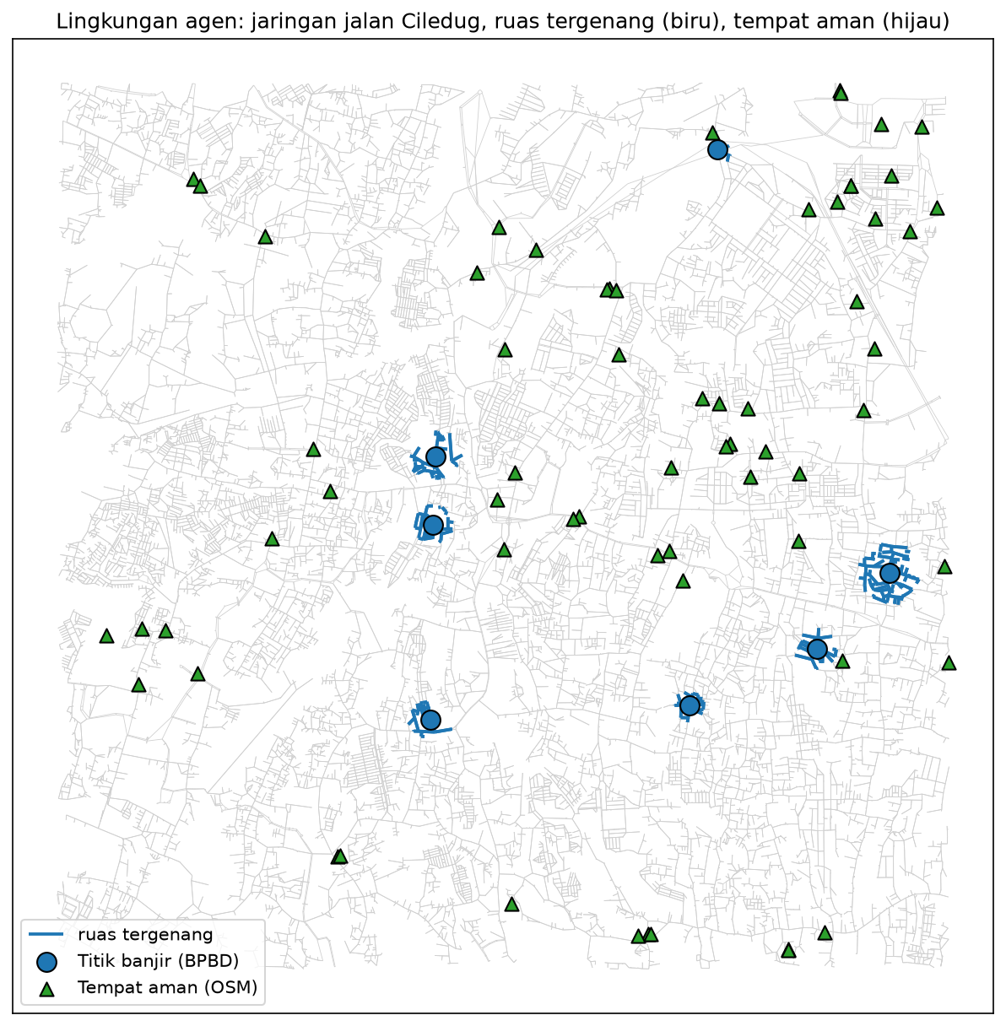
Gambar 2.1 Lingkungan agen: jaringan jalan Ciledug, ruas tergenang (biru), dan tempat aman (hijau)

2.4 Diagram Alir dan Arsitektur Sistem
Gambar 2.2 menunjukkan alur kerja agen dari tweet masuk sampai rute ditampilkan, dan Gambar 2.3 menunjukkan arsitektur sistem.
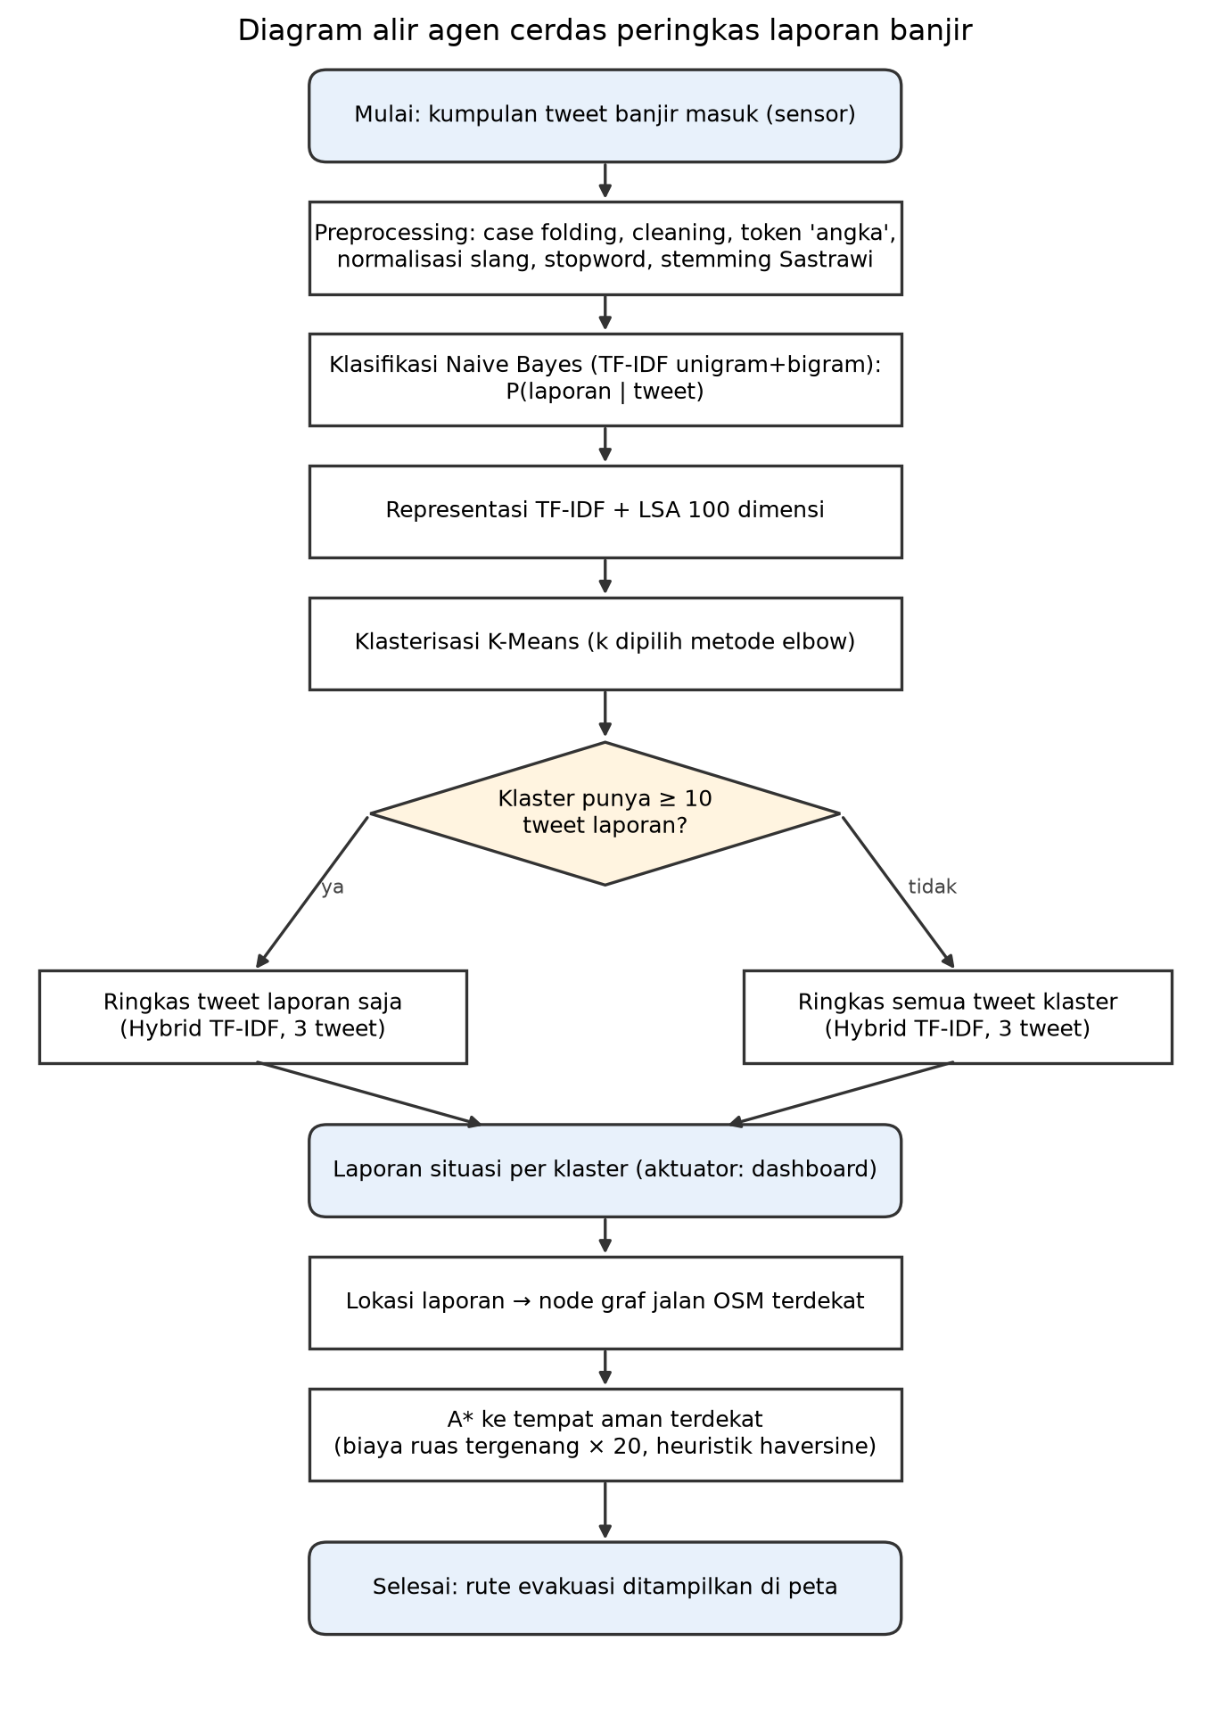
Gambar 2.2 Diagram alir agen cerdas peringkas laporan banjir
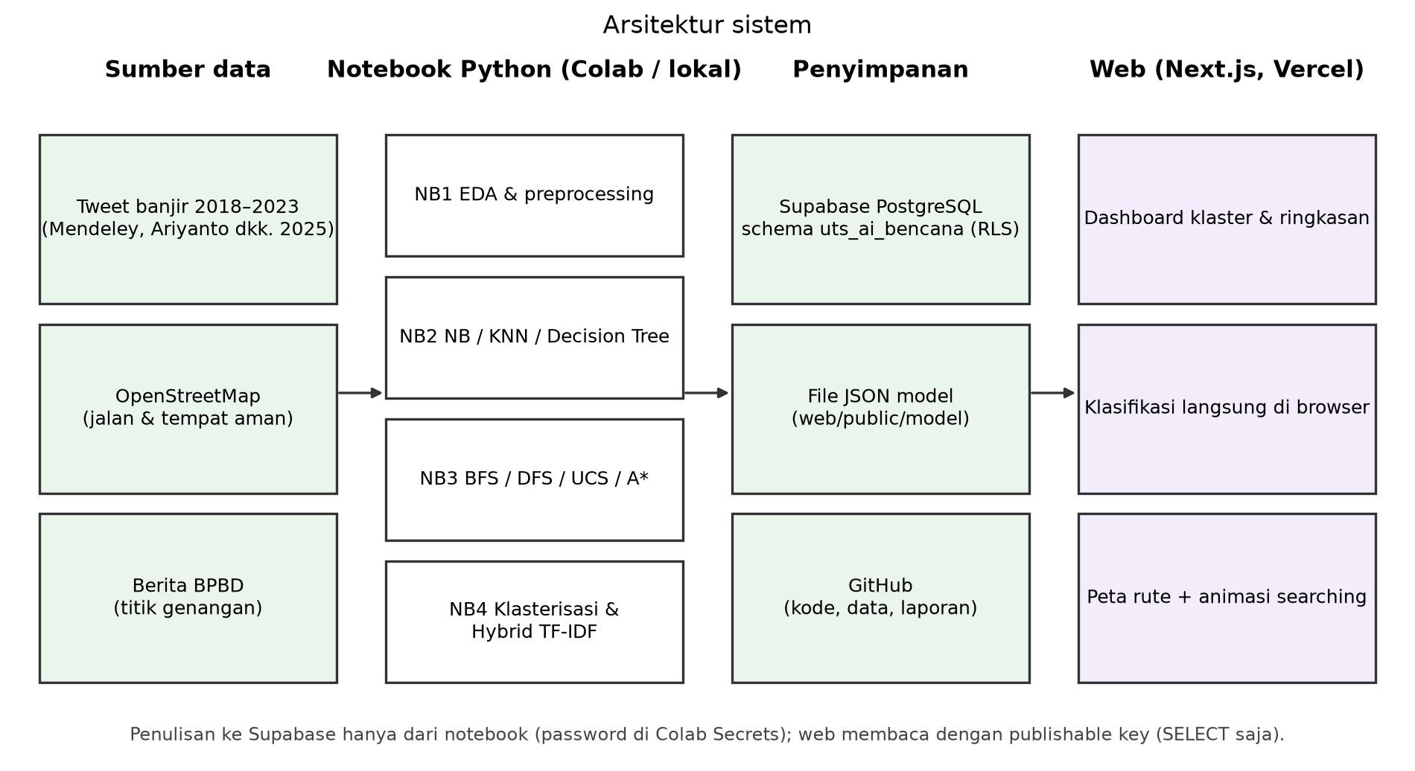
Gambar 2.3 Arsitektur sistem

2.5 Hasil Pencarian

Studi kasus: Jalan Raden Saleh Raya, Karang Mulya
Titik ini dipilih otomatis karena rutenya paling berubah ketika informasi genangan dipakai. Tanpa informasi genangan, tempat aman terdekat hanya 228 m, tetapi jalurnya melewati ruas tergenang. Dengan penalti genangan, A* memilih tempat aman lain sejauh 1,73 km yang bebas genangan dengan memeriksa 109 node. BFS tetap memilih jalur tergenang karena hanya menghitung langkah, sedangkan DFS menempuh 13,07 km.
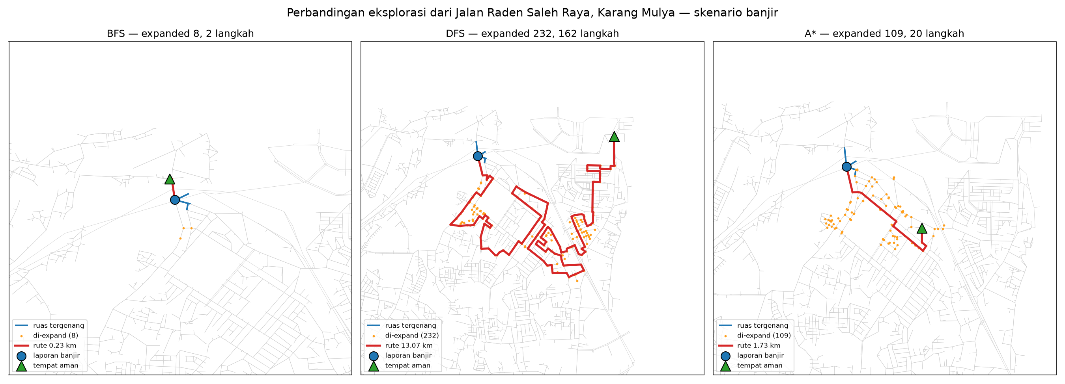
Gambar 2.4 Node yang diperiksa (oranye) dan rute (merah) oleh BFS, DFS, dan A* pada skenario banjir
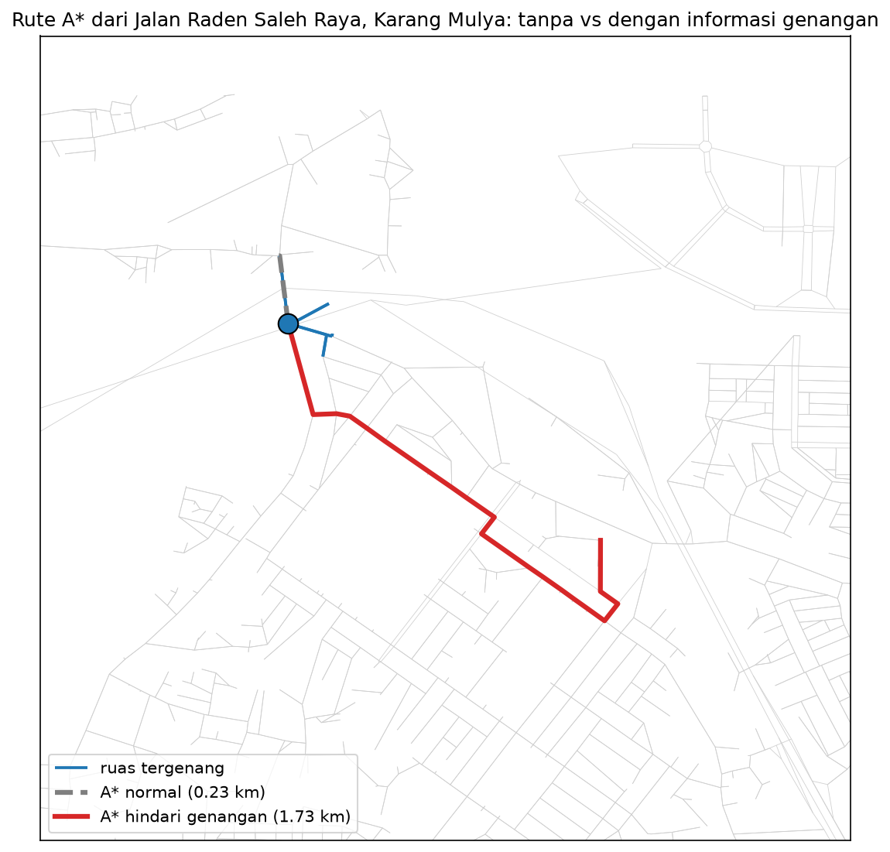
Gambar 2.5 Rute A* tanpa dan dengan informasi genangan

Perbandingan pada 7 titik banjir dan 50 pasangan acak
Tabel 2.3 Rata-rata hasil pencarian dari 7 titik banjir
Algoritma | Normal: jarak (m) | Normal: node | Banjir: jarak (m) | Banjir: node
BFS | 1.278 | 621,4 | 1.278 | 621,4
DFS | 10.408 | 290,4 | 10.408 | 290,4
UCS | 1.146 | 691,3 | 1.470 | 554,7
A* | 1.146 | 161,0 | 1.470 | 135,6

Tabel 2.4 Benchmark 50 pasangan titik acak (skenario banjir)
Algoritma | Node diperiksa (rata-rata) | Biaya / optimal | Rute optimal
BFS | 9.556 | 1,30× | 2%
DFS | 9.137 | 39,77× | 0%
UCS | 8.748 | 1,00× | 100%
A* | 2.547 | 1,00× | 100%

A* selalu optimal dan rata-rata memeriksa node 3,4× lebih sedikit dari UCS. BFS hanya optimal pada 2% pasangan dan DFS tidak pernah optimal (biaya rata-rata 39,8× optimal). Menghindari genangan menambah jarak A* rata-rata 324 m dari 7 titik laporan.

BAB III
METODE MACHINE LEARNING DAN IMPLEMENTASI

3.1 Dataset
Dataset utama adalah Semantic Role Labeling Datasets for Crisis Event (Ariyanto dkk., 2025; lisensi CC BY 4.0), berisi tweet berbahasa Indonesia 2018–2023 yang dianotasi dua anotator (Fleiss' Kappa > 0,80). Label tersedia per token; label per tweet diturunkan: tweet berlabel laporan bila memiliki token FLOOD-EVENT (laporan kejadian nyata) dan bukan_laporan bila hanya FALSE-EVENT. Dari 1250 tweet banjir, 30 tweet berbahasa Melayu dibuang, sehingga tersisa 1220 tweet (368 laporan, 852 bukan laporan). Data dibagi stratified 80:20 (976 latih, 244 uji).
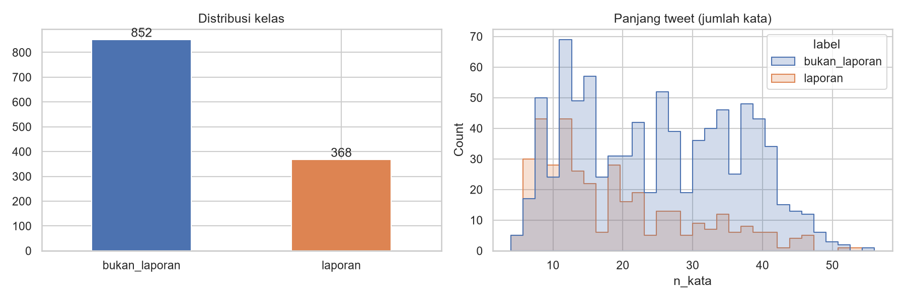
Gambar 3.1 Distribusi kelas dan panjang tweet

3.2 Pra-pemrosesan Data
- Case folding: semua huruf menjadi kecil.
- Cleaning: menghapus URL, mention, simbol #, dan tanda baca. Angka diganti token angka karena laporan sering memuat angka ("air 50 cm", "RT 03").
- Normalisasi slang: kata tidak baku diubah ke bentuk baku (mis. gak → tidak).
- Stopword removal: daftar Sastrawi, dengan mempertahankan kata yang penting untuk makna banjir (tidak, belum, masih, sudah, tinggi).
- Stemming: algoritma Nazief–Adriani (pustaka Sastrawi), lalu stopword dibuang lagi (Saraswati dkk., 2025).
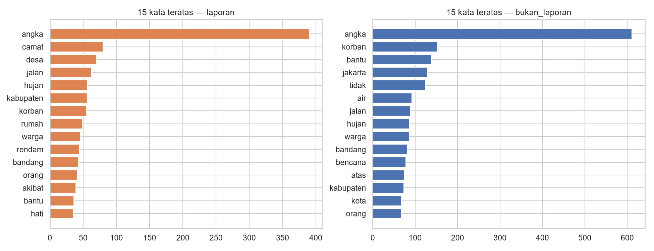
Gambar 3.2 Kata paling sering pada tiap kelas setelah pra-pemrosesan

3.3 Metode Supervised Learning
Fitur adalah TF-IDF unigram + bigram (min_df = 2, sublinear tf), menghasilkan 2.851 fitur. Tiga algoritma dibandingkan (Harun & Fahmi, 2024; Miranda & Suryono, 2025; Gorat dkk., 2026):
- Multinomial Naive Bayes: menerapkan teorema Bayes dengan asumsi independensi antarkata.
P(c | d) ∝ P(c) · Π P(wᵢ | c)
- K-Nearest Neighbors (KNN): kelas mayoritas dari k tetangga terdekat dengan jarak cosine.
- Decision Tree: memecah data berdasarkan fitur dengan information gain terbesar (entropi/Gini).
Hyperparameter dicari dengan GridSearchCV 5-fold stratified dengan metrik F1 (kelas tidak seimbang). Model terbaik dipilih dari F1 cross-validation, bukan dari data uji, agar evaluasi uji tetap jujur.

3.4 Hasil dan Evaluasi
Tabel 3.1 Kinerja model pada data uji
Model | Akurasi | Presisi | Recall | F1 uji | F1 CV (±std) | Parameter terbaik
Naive Bayes | 0,766 | 0,616 | 0,608 | 0,612 | 0,687 ± 0,025 | alpha=0.1, fit_prior=false
KNN | 0,754 | 0,609 | 0,527 | 0,565 | 0,585 ± 0,044 | n_neighbors=7, weights=distance
Decision Tree | 0,672 | 0,467 | 0,581 | 0,518 | 0,518 ± 0,058 | criterion=entropy, max_depth=null, min_samples_leaf=1

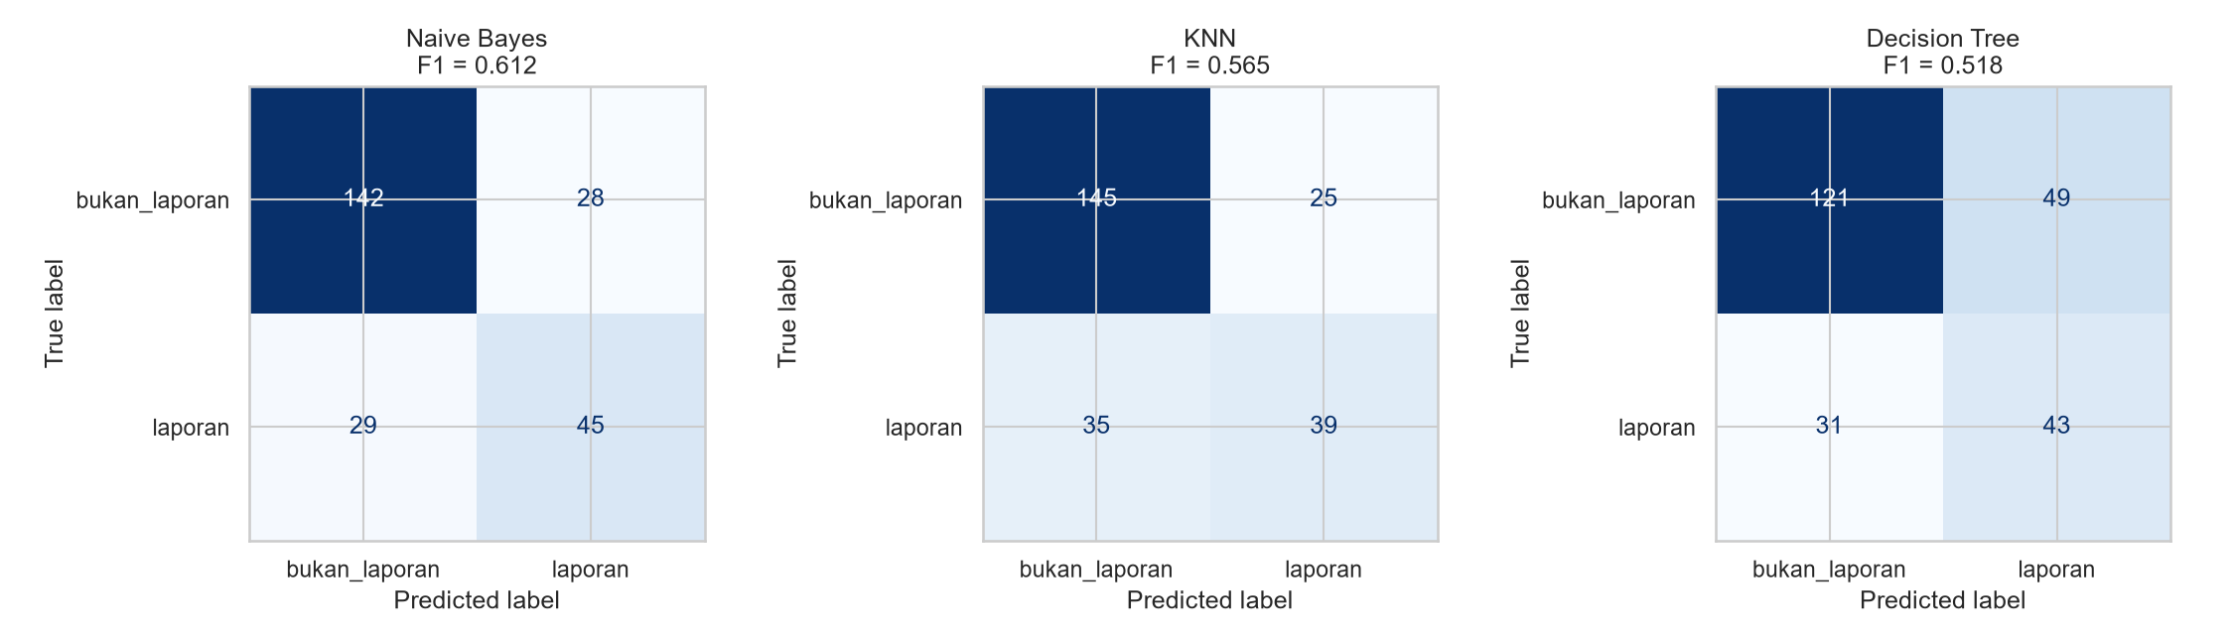
Gambar 3.3 Confusion matrix ketiga model pada data uji
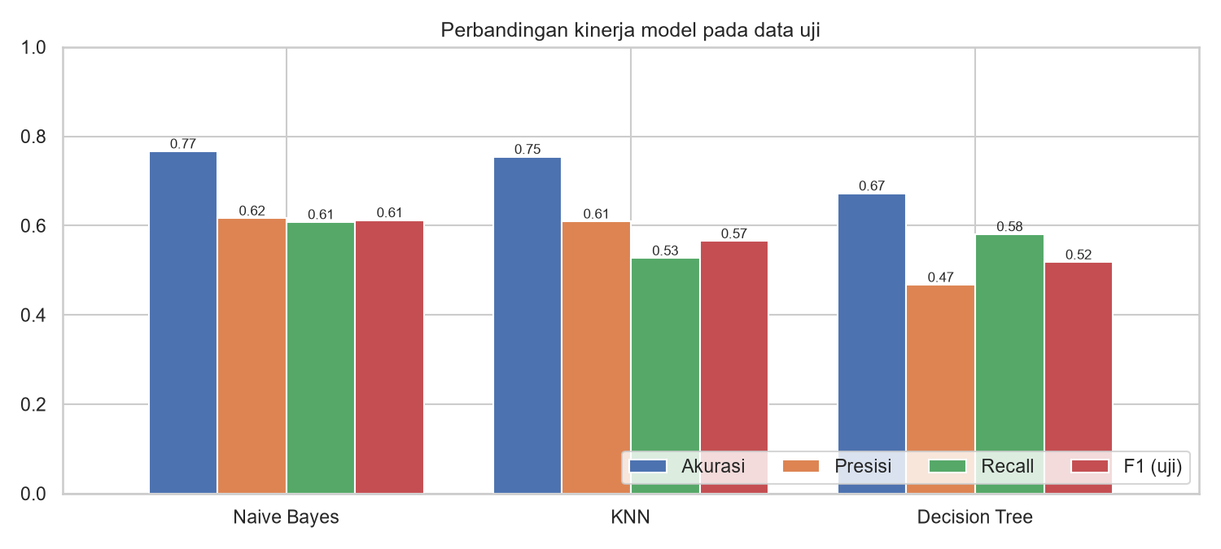
Gambar 3.4 Perbandingan akurasi, presisi, recall, dan F1

3.5 Analisis dan Kesimpulan Algoritma
Naive Bayes paling optimal: F1 cross-validation tertinggi (0,687) dan sekaligus F1 uji tertinggi (0,612), dengan presisi dan recall seimbang (0,616 dan 0,608). Pengaturan prior kelas seragam (fit_prior=False) menaikkan recall kelas laporan yang minoritas. KNN (F1 0,565) kesulitan pada vektor teks yang jarang, dan Decision Tree (F1 0,518) cenderung overfit pada kata spesifik. Hasil ini sejalan dengan penelitian klasifikasi tweet bencana yang menempatkan Naive Bayes sebagai baseline yang kuat untuk teks pendek (Airlangga, 2024; Gorat dkk., 2026).
Kinerja F1 sekitar 0,6 tergolong moderat. Penyebabnya: data latih kecil (294 laporan), banyak tweet kiasan, dan label yang diturunkan dari anotasi per token. Model Naive Bayes ini dipakai agen sebagai penyaring laporan pada BAB IV.
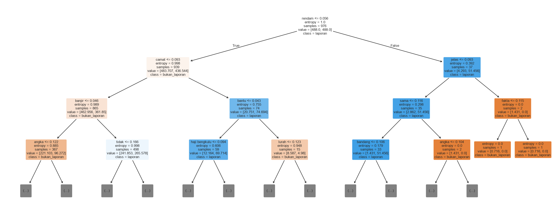
Gambar 3.5 Tiga level teratas Decision Tree: pembentukan pohon sebagai pencarian greedy

BAB IV
METODE NLP DAN TEXT MINING: KLASTERISASI DAN MESIN PERINGKASAN
Sesuai tema kelompok (mesin peringkasan & klasterisasi), bab ini adalah inti proyek. Tahapannya mengikuti alur klasifikasi/klasterisasi data Twitter pada ketentuan soal: pengumpulan data, preliminary, pra-pemrosesan, pelabelan, klasterisasi, peringkasan, dan pengujian.

4.1 Pengumpulan Data dan Preliminary
Korpus diambil dari 43.018 tweet banjir mentah 2018–2023 pada dataset yang sama (Ariyanto dkk., 2025). Tweet yang menyebut wilayah Jabodetabek dipilih (3.491 tweet), tweet berbahasa Melayu dan Inggris dibuang (3.444), lalu duplikat dan tweet dengan kurang dari 3 kata bermakna dihapus, menghasilkan 3.390 tweet.

4.2 Pra-pemrosesan dan Pelabelan
Pra-pemrosesan sama dengan BAB III (satu modul kode untuk seluruh proyek). Pelabelan dilakukan otomatis dengan model Naive Bayes dari BAB III: 539 tweet (15,9%) diprediksi sebagai laporan. Label ini tidak dipakai untuk membuang data, tetapi untuk mengukur proporsi laporan di setiap klaster.

4.3 Representasi: TF-IDF dan LSA
Setiap tweet direpresentasikan dengan TF-IDF unigram (min_df = 3, max_df = 0,5) sebanyak 2.665 kata, lalu direduksi dengan Latent Semantic Analysis (TruncatedSVD) menjadi 100 dimensi topik laten yang dinormalisasi L2 (menjelaskan 26,4% variansi). Pada vektor ternormalisasi, jarak Euclidean setara jarak cosine sehingga cocok untuk K-Means.

4.4 Klasterisasi
K-Means dan Agglomerative Clustering (ward) dibandingkan untuk k = 3–20 menggunakan Silhouette, Davies-Bouldin, dan Calinski-Harabasz. K-Means unggul silhouette pada 100% nilai k sehingga dipilih. Silhouette pada teks pendek terus naik seiring bertambahnya k, sehingga k dipilih dengan metode elbow (algoritma kneedle) pada kurva inertia: k = 11.
Pada data ini terdapat banyak solusi K-Means dengan inertia yang hampir sama. Dengan inisialisasi acak (k-means++), dua solusi K-Means pada data yang identik hanya sepakat dengan ARI (Adjusted Rand Index) sekitar 0,4–0,6, dan uji ulang di Google Colab menghasilkan ARI 0,58 terhadap laptop karena selisih pembulatan CPU sekitar 1e-9. Karena itu centroid awal K-Means diambil dari rata-rata klaster Agglomerative Ward yang deterministik, lalu disempurnakan dengan iterasi Lloyd. Dengan cara ini, uji gangguan numerik 1e-12 sampai 1e-6 menghasilkan ARI = 1,0, sehingga hasil klasterisasi tidak lagi bergantung pada mesin yang menjalankannya.
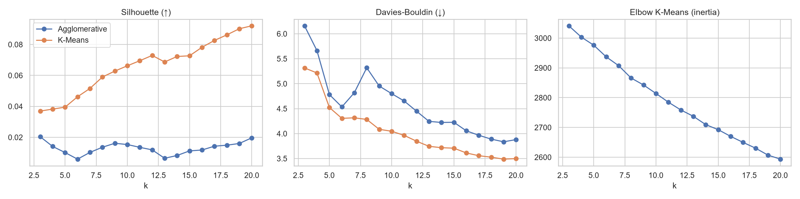
Gambar 4.1 Silhouette, Davies-Bouldin, dan inertia untuk k = 3–20
Tabel 4.1 Kualitas klaster pada k = 11
Algoritma | Silhouette (↑) | Davies-Bouldin (↓) | Calinski-Harabasz (↑)
K-Means | 0,0695 | 3,966 | 44,9
Agglomerative | 0,0135 | 4,655 | 30,2

Nilai silhouette yang kecil (< 0,1) menunjukkan batas antartopik tweet tidak tegas. Hal ini wajar untuk teks pendek yang topiknya bercampur dan dibahas sebagai keterbatasan.
Tabel 4.2 Profil klaster (urut dari proporsi laporan tertinggi)
Klaster | Jumlah tweet | % laporan | Kata kunci
10 | 140 | 75,7% | tangerang, angka, kota, kabupaten, rumah, malam
2 | 177 | 35,0% | bekas, angka, rumah, hujan, kota, tidak
5 | 562 | 31,3% | angka, jalan, tidak, hujan, tahun, hari
0 | 200 | 18,0% | bogor, bantu, korban, longsor, bandang, angka
4 | 241 | 12,0% | air, angka, mata, tidak, tanah, laut
6 | 217 | 11,5% | ciliwung, sungai, kali, angka, normalisasi, sodet
1 | 1.190 | 8,1% | tidak, gubernur, hujan, sudah, warga, pak
7 | 205 | 2,9% | macet, presiden, atas, mudah, tidak, lebih
8 | 63 | 1,6% | resap, sumur, buat, angka, bangun, cegah
3 | 343 | 0,6% | anies, angka, baswedan, tidak, kerja, gubernur
9 | 52 | 0,0% | bendung, ciawi, sukamahi, rampung, kendali, bangun

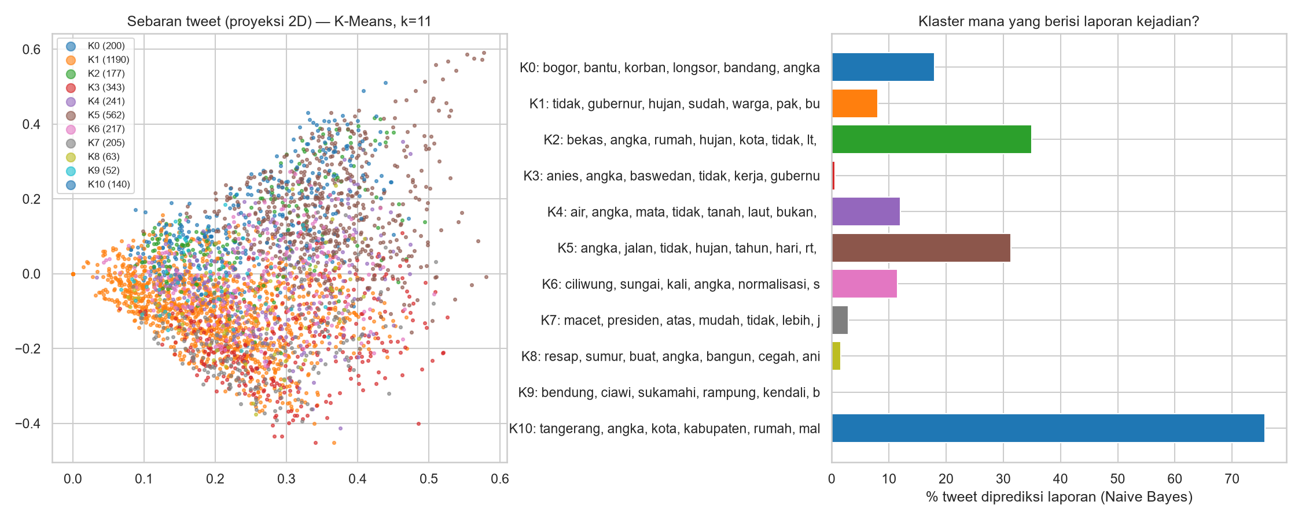
Gambar 4.2 Sebaran tweet per klaster (proyeksi 2D) dan proporsi laporan
Klaster dengan proporsi laporan tinggi (klaster 10, klaster 2, klaster 5) berisi laporan kejadian di wilayah Tangerang, Bekasi, dan Jakarta, seperti kawasan yang tergenang serta RT dan rumah yang terendam; klaster dengan proporsi laporan hampir nol berisi opini dan perdebatan politik tentang penanganan banjir (gubernur, presiden, janji penanganan). Dengan demikian Naive Bayes membantu agen membedakan klaster laporan dari klaster opini.

4.5 Mesin Peringkasan Hybrid TF-IDF
Hybrid TF-IDF (Sharifi dkk., 2010) dirancang untuk teks pendek seperti tweet. TF dihitung atas seluruh kumpulan tweet sebagai satu dokumen, sedangkan IDF dihitung dengan setiap tweet sebagai satu dokumen:
TF(w) = frekuensi w di semua tweet / total kata; IDF(w) = log₂(N / jumlah tweet yang memuat w)
S(t) = Σ₍w∈t₎ TF(w) · IDF(w) / max(11, |t|)
Faktor normalisasi max(11, |t|) mencegah tweet panjang selalu menang. Tweet dipilih dari skor tertinggi, dengan melewati tweet yang terlalu mirip (cosine > 0,77) dengan tweet yang sudah terpilih agar ringkasan tidak berulang. Untuk laporan situasi, agen hanya meringkas tweet yang diprediksi laporan bila klaster memiliki minimal 10 tweet laporan. Contoh ringkasan klaster dengan proporsi laporan tertinggi:
Klaster 10 (140 tweet, 75,7% laporan; kata kunci: tangerang, angka, kota, kabupaten, rumah):
- [2022-12-30] Kondisi banjir genangi kawasan industri Olex Balaraja Kabupaten Tangerang Jumat (30/12/2022) sekitar pukul 17.00 WIB.
- [2022-09-26] Banjir melanda beberapa wilayah Tangerang akibat hujan deras Senin (26/9/2022) malam.
- [2019-05-15] Pasca banjir muncul ular sepanjang 4 5 meter di Perumahan Binong Permai Blok B Curug Kabupaten Tangerang Kamis (16/5/2019) pukul 01:00 WIB.
Klaster 2 (177 tweet, 35,0% laporan; kata kunci: bekas, angka, rumah, hujan, kota):
- [2020-05-18] Banjir di wilayah Kelurahan Wanajaya Kecamatan Cibitung RW 07 Bekasi pada sore hari ini Senin 18/5/20.
- [2020-01-01] @RadioElshinta @petabencana Banjir di Perumnas 1 Bekasi Barat dekat Masjid Al Muhajidin sudah 1 5 m dijalanan
- [2023-02-25] BPBD Kabupaten Bekasi pada Sabtu (25/2) pukul 15.35 merilis data sebaran dampak banjir di Kabupaten Bekasi. Sebanyak 9 Kecamatan 20 Desa/Kelurahan di 43 titik di Kabupaten Bekasi terendam banjir berkisar 20 s.d 100 cm. Dimana saja yang terdampak? Sila cek infografisnya ya..

4.6 Pengujian: Evaluasi ROUGE
Ringkasan dievaluasi dengan ROUGE-1, ROUGE-2 (tumpang-tindih unigram/bigram), dan ROUGE-L (longest common subsequence). Dari klaster-klaster diambil 10 set masing-masing 25 tweet. Kedua anggota kelompok menulis ringkasan acuan 2–3 kalimat untuk setiap set secara terpisah tanpa alat bantu AI. Hybrid TF-IDF dibandingkan dengan dua baseline: TF-IDF standar (jumlah bobot TF-IDF per tweet) dan pemilihan 3 tweet acak (rata-rata 20 kali).
Tabel 4.3 Skor ROUGE F1 rata-rata (10 set × 2 acuan)
Metode | ROUGE-1 | ROUGE-2 | ROUGE-L
Hybrid TF-IDF | 0,176 | 0,029 | 0,118
TF-IDF standar | 0,149 | 0,029 | 0,098
Acak (rata-rata 20×) | 0,174 | 0,028 | 0,119
Kesepakatan antar-anotator (Izvio vs Fatah) | 0,298 | 0,057 | 0,164

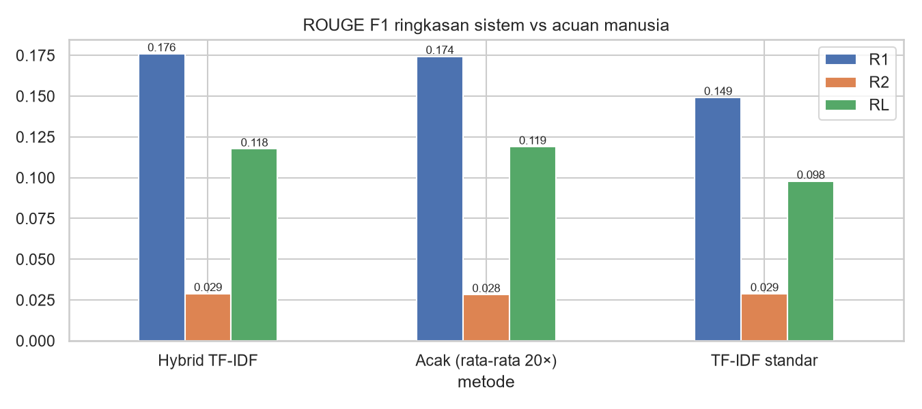
Gambar 4.3 Skor ROUGE ringkasan sistem terhadap acuan manusia
Untuk menguji apakah selisih bermakna, skor setiap set dibandingkan berpasangan dengan uji Wilcoxon signed-rank (Tabel 4.4).
Tabel 4.4 Uji Wilcoxon berpasangan: Hybrid TF-IDF vs baseline
Pembanding | Metrik | Hybrid unggul | Selisih rata-rata | p-value
Acak (rata-rata 20×) | ROUGE-1 | 5/10 set | 0,0016 | 0,770
Acak (rata-rata 20×) | ROUGE-2 | 3/10 set | 0,0005 | 0,492
Acak (rata-rata 20×) | ROUGE-L | 6/10 set | -0,0013 | 1,000
TF-IDF standar | ROUGE-1 | 6/10 set | 0,0268 | 0,160
TF-IDF standar | ROUGE-2 | 6/10 set | 0,0001 | 0,770
TF-IDF standar | ROUGE-L | 6/10 set | 0,0198 | 0,160

4.7 Pembahasan
Hybrid TF-IDF cenderung lebih baik dari TF-IDF standar (ROUGE-1 0,176 vs 0,149; unggul di 6/10 set), yang menunjukkan bahwa normalisasi panjang bekerja sesuai teori karena TF-IDF standar condong memilih tweet panjang. Namun Hybrid TF-IDF setara dengan pemilihan acak (p = 0,77), dan tidak ada selisih yang signifikan pada α = 0,05.
Beberapa faktor menjelaskan hasil ini. Pertama, set evaluasi diambil dari satu klaster yang topiknya relatif seragam, sehingga tiga tweet acak pun sudah mewakili topik. Kedua, ringkasan acuan bersifat abstraktif (kalimat sendiri), sedangkan sistem bersifat ekstraktif (memilih tweet utuh). Ketiga, kesepakatan dua manusia hanya ROUGE-1 0,298, yang menunjukkan bahwa meringkas tweet bercampur memang subjektif dan menjadi batas atas realistis. Keempat, 10 set memberikan daya uji statistik yang kecil. Temuan ini sejalan dengan penelitian peringkasan tweet bencana yang menekankan sulitnya evaluasi tanpa ringkasan acuan berskala besar (Garg dkk., 2024; Gurning dkk., 2025).

4.8 Implementasi
Seluruh tahapan diimplementasikan dalam Python (pandas, scikit-learn, Sastrawi, OSMnx) pada empat notebook Google Colab, dengan hasil disimpan di Supabase (PostgreSQL). Model Naive Bayes, graf jalan, dan hasil klasterisasi diekspor ke JSON untuk aplikasi web Next.js yang menjalankan klasifikasi, peringkasan, dan pencarian rute langsung di browser; kesamaan hasil web dan notebook dijamin oleh data uji (fixtures). Klasterisasi sensitif terhadap pembulatan angka, sehingga versi pustaka, jumlah thread, dan kernel BLAS dikunci (berkas requirements.txt), dan K-Means diinisialisasi dari centroid Agglomerative Ward, agar Colab dan lingkungan lokal menghasilkan klaster yang sama.
Lingkungan acuan: Python 3.14.7 | numpy 2.5.4, pandas 3.1.0, scikit-learn 1.9.1, scipy 1.18.1, Sastrawi 1.0.1.

BAB V
KESIMPULAN DAN SARAN

5.1 Kesimpulan
- Naive Bayes adalah algoritma supervised learning paling optimal untuk mengenali laporan banjir (F1 CV 0,687, F1 uji 0,612), mengungguli KNN (0,565) dan Decision Tree (0,518).
- K-Means pada representasi TF-IDF + LSA mengelompokkan 3.390 tweet banjir Jabodetabek menjadi 11 topik yang dapat ditafsirkan; proporsi laporan Naive Bayes membedakan klaster laporan kejadian dari klaster opini, meskipun batas antartopik tidak tegas (silhouette 0,070).
- Hybrid TF-IDF menghasilkan ringkasan yang cenderung lebih baik dari TF-IDF standar tetapi setara dengan pemilihan acak menurut ROUGE; tidak ada selisih yang signifikan pada 10 set evaluasi.
- A* dengan heuristik haversine selalu menemukan rute optimal dan memeriksa node 3,4× lebih sedikit dari UCS; informasi genangan mengubah rute evakuasi secara nyata (contoh Jl. Raden Saleh Raya: 0,23 km → 1,73 km).

5.2 Saran
- Memperbanyak set evaluasi dan anotator, serta memakai set lintas klaster agar perbedaan metode peringkasan dapat diuji dengan daya statistik yang cukup.
- Menguji representasi kontekstual (IndoBERT) untuk klasifikasi dan klasterisasi, serta peringkasan berbasis frasa kunci (Garg dkk., 2024).
- Mengganti asumsi radius genangan dengan data genangan aktual (laporan warga terverifikasi atau sensor) dan mengekstraksi lokasi langsung dari teks tweet.

DAFTAR PUSTAKA
Airlangga, G. (2024). Comparative analysis of machine learning models for real-time disaster tweet classification: Enhancing emergency response with social media analytics. Brilliance: Research of Artificial Intelligence, 4(1), 25–31. https://doi.org/10.47709/brilliance.v4i1.3669
Ariyanto, A. D. P., Purwitasari, D., Amaliah, B., Fatichah, C., Taqiuddin, M. G., & Haikal. (2025). Annotated data for semantic role labeling of crisis events in Indonesian Tweets. Data in Brief, 61, 111688. https://doi.org/10.1016/j.dib.2025.111688
Bansal, R., Gupta, S., Shankar, K. R., & Arundhati. (2024). Exploring artificial intelligence PEAS framework for enhanced decision-making. Recent Research Reviews Journal, 3(2), 397–409. https://doi.org/10.36548/rrrj.2024.2.007
Bhoi, A., Bhuyan, H. B. G. S., Nayak, R. P., Balabantaray, R. C., Pattanaik, A., & Chinmay, A. (2025). Smart crisis response leveraging social media content for effective disaster management. Discover Computing, 28(1). https://doi.org/10.1007/s10791-025-09749-1
Blomeier, E., Schmidt, S., & Resch, B. (2024). Drowning in the information flood: Machine-learning-based relevance classification of flood-related tweets for disaster management. Information, 15(3), 149. https://doi.org/10.3390/info15030149
Boeing, G. (2017). OSMnx: New methods for acquiring, constructing, analyzing, and visualizing complex street networks. Computers, Environment and Urban Systems, 65, 126–139.
Esparza, M., Farahmand, H., Liu, X., & Mostafavi, A. (2024). Enhancing inundation monitoring of road networks using crowdsourced flood reports. Urban Informatics, 3(1). https://doi.org/10.1007/s44212-024-00055-7
Garg, P. K., Chakraborty, R., Gupta, S., & Dandapat, S. K. (2024). IKDSumm: Incorporating key-phrases into BERT for extractive disaster tweet summarization. Computer Speech & Language, 87, 101649. https://doi.org/10.1016/j.csl.2024.101649
Gorat, P., Pakpahan, F. S., & Sipayung, S. P. (2026). Analisis sentimen opini warga X terhadap banjir di Sumatera menggunakan Naive Bayes. Jurnal Dinamika Informatika, 15(1), 17–28. https://doi.org/10.31316/jdi.v15i1.461
Gurning, Y. C., Saragih, S. C., Lase, Y. Y., & Julham, J. (2025). Perbandingan TextRank berbasis TF-IDF dan Word2Vec dalam peringkasan teks berita bahasa Indonesia. JUKTISI, 4(2), 922–928. https://doi.org/10.62712/juktisi.v4i2.552
Hanafi, S., Rianjaya, I. D., & Hasibuan, L. H. (2025). Mapping evacuation routes during a tsunami using the A* algorithm. Journal of Applied Mathematics and Modelling, 1(2), 131–140. https://doi.org/10.64570/jamm.v1i2.55
Harun, R. M., & Fahmi, F. (2024). Analisis sentimen menggunakan algoritma Naïve Bayes, KNN, dan Decision Tree terhadap ulasan aplikasi KitaLulus. Building of Informatics, Technology and Science (BITS), 6(3), 2033–2042. https://doi.org/10.47065/bits.v6i3.6367
Mauluvy Senjaya, A., & Sibaroni, Y. (2025). Geospatial sentiment analysis of Twitter user (X) on government performance in overcoming floods in Jabodetabek using IndoBERT and CNN-LSTM methods. Jurnal Pendidikan dan Teknologi Indonesia, 5(11), 3386–3398. https://doi.org/10.52436/1.jpti.1182
Miranda, K., & Suryono, R. R. (2025). Analisis sentimen pinjaman online: Studi komparatif algoritma Naïve Bayes, Decision Tree, dan KNN. Edumatic: Jurnal Pendidikan Informatika, 9(2), 372–381. https://doi.org/10.29408/edumatic.v9i2.30142
Pratama, J. Y. (2024). Analisis perbandingan algoritma Dijkstra dan A-Star dalam menentukan rute terpendek. JIMU: Jurnal Ilmiah Multidisipliner, 2(03), 668–682. https://doi.org/10.70294/jimu.v2i03.423
Russell, S., & Norvig, P. (2021). Artificial intelligence: A modern approach (4th ed.). Pearson.
Saraswati, N. W. S., Yanti, C. P., Muku, I. D. M. K., & Dewi, D. A. P. R. (2025). Evaluation analysis of the necessity of stemming and lemmatization in text classification. MATRIK: Jurnal Manajemen, Teknik Informatika dan Rekayasa Komputer, 24(2), 321–332. https://doi.org/10.30812/matrik.v24i2.4833
Sharifi, B., Hutton, M.-A., & Kalita, J. (2010). Experiments in microblog summarization. 2010 IEEE Second International Conference on Social Computing, 49–56.
Taufiq, M. I., & Girsang, A. S. (2024). Utilization of geocoding for mapping infrastructure impacts and mobility due to floods in Indonesia based on Twitter analytics. JPPI (Jurnal Penelitian Pendidikan Indonesia), 10(3), 903–913. https://doi.org/10.29210/020244467
Verdugo Fernández, E. M., As Samee, A. M., Arzoumanidis, L., Nguyen, H. D. A. S., & Dehbi, Y. (2026). Graph-based safe-routing for flood-aware evacuation in urban environments. ISPRS Annals of the Photogrammetry, Remote Sensing and Spatial Information Sciences, XII-4/W2-2026, 195–202. https://doi.org/10.5194/isprs-annals-xii-4-w2-2026-195-2026
Wibowo, A., Amri, I., Surahmat, A., & Rusdah, R. (2025). Leveraging artificial intelligence in disaster management: A comprehensive bibliometric review. Jàmbá: Journal of Disaster Risk Studies, 17(1). https://doi.org/10.4102/jamba.v17i1.1776

LAMPIRAN: KODE PROGRAM DAN DATA
Seluruh kode, data, dan hasil tersedia di repositori GitHub berikut:
https://github.com/izviopm/uts-ai-banjir-ciledug
Tabel L.1 Isi repositori
Berkas | Isi
notebooks/01_eda_preprocessing.ipynb | EDA, label tingkat tweet, penyaringan bahasa Melayu, pra-pemrosesan, pembagian data
notebooks/02_klasifikasi.ipynb | Naive Bayes, KNN, Decision Tree; GridSearchCV; evaluasi; ekspor model
notebooks/03_searching_rute.ipynb | Graf jalan Ciledug; BFS, DFS, UCS, A*; skenario genangan; benchmark
notebooks/04_klasterisasi_peringkasan.ipynb | Korpus Jabodetabek; TF-IDF + LSA; K-Means vs Agglomerative; Hybrid TF-IDF; ROUGE; uji Wilcoxon
notebooks/teks.py, notebooks/ringkas.py | Modul pra-pemrosesan dan Hybrid TF-IDF yang dipakai bersama
data/reference/ | Set evaluasi dan lembar ringkasan acuan kedua anotator
supabase/schema.sql | Skema basis data uts_ai_bencana
docs/web/, web/ | Dokumentasi dan aplikasi web demo

